Artículo de investigación

Obesidad en adultos mayores con déficit de vitamina D: revisión sistemática y metanálisis
Obesity in older adults with vitamin D deficit: a systematic review and meta-analysis

Leyla Rodas Alvarado¹ https://orcid.org/0000-0002-0818-6626
Víctor Juan Vera-Ponce¹* https://orcid.org/0000-0003-4075-9049
Jenny Raquel Torres-Malca² https://orcid.org/0000-0002-7199-8475
Jesús E. Talavera¹ https://orcid.org/0000-0002-0267-2105
Fiorella E. Zuzunaga-Montoya¹ https://orcid.org/0000-0002-2354-273X
Jhony A. De La Cruz-Vargas¹ https://orcid.org/0000-0002-5592-0504

¹Instituto de Investigación en Ciencias Biomédicas. Universidad Ricardo Palma. Lima, Perú.
²Universidad Tecnológica del Perú. Lima, Perú.

*Autor para la correspondencia. Correo electrónico: goodliferesearchgroup@gmail.com

RESUMEN
Introducción: La obesidad y el déficit de vitamina D son alteraciones que están presentes en el adulto mayor, pero su asociación entre ambos no está del todo claro.
Objetivo: Determinar la asociación entre obesidad y el déficit de vitamina D en población adulta mayor.
Métodos: Revisión sistemática de estudios observacionales. La búsqueda se realizó en Pubmed/Medline, SCOPUS, Web of Science, Cochrane Library y EMBASE. La obesidad fue medida a través a través del índice de masa corporal y cintura abdominal; el déficit de vitamina D, por la 25-hidroxi-vitamina D. Estos datos se combinaron con un modelo de efectos aleatorios y las medidas de asociación se calcularon a través del el odds ratio (OR). La heterogeneidad se midió según el I cuadrado.
Resultados: Cinco estudios fueron incluidos (n= 17 700. Se encontró asociación entre la vitamina D con la obesidad según índice de masa corporal (OR= 1,36; IC95 %: 1,04-1,77) y según cintura abdominal abdominal (OR=1,74; IC95 %: 1,26-2,40. La heterogeneidad de los efectos entre los estudios fue de moderada a alta.
Conclusiones: Se encuentra asociación entre la presencia de obesidad y el déficit de vitamina D en la población anciana.
Palabras clave: obesidad; circunferencia de la cintura; índice de masa corporal; vitamina D; revisión sistemática.

ABSTRACT
Introduction: Obesity and vitamin D deficiency are alterations that are present in the elderly, but their association is not yet clear.
Objective: To carry out a systematic review with meta-analysis to determine the association between obesity and vitamin D deficiency.
Methods: Systematic review of observational studies. The search was performed in Pubmed/Medline, SCOPUS, Web of Science, Cochrane Library and EMBASE. Obesity was measured through body mass index and abdominal waist, and vitamin D deficiency by 25-hydroxy-vitamin D. Data were combined using a random effects model and association measures were calculated through the odds ratio (OR). Heterogeneity was measured according to chi squared.
Results: Five studies were included (n=17 700). An association was found between vitamin D and obesity according to body mass index (OR= 1.36; 95 % CI: 1.04-1.77) and according to abdominal waist (OR= 1.74; 95 % CI: 1.26-2.40). The heterogeneity of effects between studies was moderate to high.
Conclusions: An association was found between the presence of obesity and vitamin D deficiency in the elderly population.
Keywords: obesity; waist circumference; body mass index; vitamin D; systematic review.

Recibido: 16/05/2022
Aprobado: 26/10/2022

INTRODUCCIÓN
La obesidad es un problema mundial, que afecta a personas de todas las edades, independiente del sexo y región.^{(1,2)} Alrededor del 40 % de los ancianos en EE.UU. son obesos;⁽³⁾ en China es casi un 11,53 %⁽⁴⁾ y en el Perú, el 12,3 %.⁽⁵⁾
La presencia de esta enfermedad puede ocasionar una gran lista de consecuencias de salud negativas.^{(6,7)} Desde el punto de vista nutricional, el déficit que con mayor frecuencia se ha asociado con la obesidad en este grupo es la vitamina D.⁽⁸⁾
La vitamina D es liposoluble; se obtiene principalmente de la exposición solar de la piel y en menor cantidad de la dieta y los suplementos. Se almacena principalmente en tejido adiposo y músculo y, en menor medida, en otros tejidos.⁽⁹⁾
La deficiencia de vitamina D es un problema de salud pública de creciente preocupación.^{(10,11)} En los ancianos se ha relacionado con presencia de fragilidad,⁽¹²⁾ salud ósea,⁽¹³⁾ diabetes mellitus tipo 2,⁽¹⁴⁾ depresión ⁽¹⁵⁾ y mortalidad cardiovascular.⁽¹⁶⁾
A pesar de que se sabe que la obesidad y el déficit de vitamina D está presente en este grupo poblacional, no ha habido un análisis completo que evalúe si definitivamente existe esta asociación y cuál es su magnitud, sin considerar solamente a la obesidad a partir del índice de masa corporal (IMC), sino mediante otras medidas como el cintura abdominal (CA).⁽¹⁷⁾
En la presente investigación se lleva a cabo una revisión sistemática y metanálisis para determinar la asociación entre obesidad y vitamina D en ancianos.

MÉTODOS
Diseño del estudio
Revisión sistemática (RS) con metanálisis de estudios observacionales. Se utilizó la declaración PRISMA para informar revisiones sistemáticas y metanálisis como guía;⁽¹⁸⁾ disponible en como archivo complementario. La RS se registró en PROSPERO (CRD42021286732). Fue desarrollada durante el periodo septiembre a diciembre del 2021.
Estrategia de búsqueda
Se buscó por 6 bases de datos: Pubmed/Medline, SCOPUS, Web of Science, Cochrane Library, EMBASE, y Clinical Trials. Se utilizaron los términos clave: obesity, older y vitamin D. La estrategia de búsqueda por cada base de datos se encuentra disponible como archivo complementario.
Selección de estudios
Se guardaron los artículos con el software Rayyan (https://rayyan.qcri.org). Dos investigadores, de manera independiente, realizaron la revisión de títulos y resúmenes; si ambos coincidían que un manuscrito debía ser incluido, se incluía, de lo contrario, era excluido, en el caso de encontrar discrepancia; era resuelto por un tercer autor.
Posteriormente revisó el texto completo de los artículos incluidos. En una hoja Excel se colocó si el estudio debía ser incluido o no. Este procedimiento también fue realizado por 2 investigadores, de haber discrepancias, eran resueltas por un tercero.
Extracción de datos y análisis cualitativo
Los artículos seleccionados fueron a la extracción de datos, a través de una ficha de en Microsoft Excel 2016; se extrajo de cada artículo: autor, año, país, tipo de estudio, muestra, medida de la variable respuesta, medida de la variable de exposición y variables de ajuste.
Evaluación de riesgo de sesgo
Se utilizó la herramienta de riesgo de sesgo New Castle Otawa modifcado por Modesti y otros,⁽¹⁹⁾ 2 investigadores realizaron los análisis y, de presentarse un desacuerdo, era solventado por un tercero.

Análisis cuantitativo
Las variables de interés se trabajaron de forma dicotomizada. La variable independiente fue obesidad (si; no), según el IMC y el PA. La variable dependiente fue vitamina D, de igual manera de forma dicotomizada (valores normales y anormales). Los datos categóricos se expresaron como odds ratios (OR). Las medidas de asociación fueron calculadas con su intervalo de confianza al 95 % (IC95 %).
La heterogeneidad fue identificada por el I cuadrado (I²).⁽²⁰⁾ Se interpretó de acuerdo con el manual Cochrane: 0 a 40 % = podría no ser importante; 30 a 60 % = puede representar heterogeneidad moderada; 50 a 90 % = puede representar heterogeneidad sustancial; 75 a 100 % = heterogeneidad considerable.^{(21,22)} Debido a la heterogeneidad, se realizó un análisis de modelos aleatorios.
Aspectos éticos
Como análisis secundario de estudios primarios publicados, los riesgos a las personas que formaron parte de los estudios son mínimos. Fue aprobado por el Comité de Ética en Investigación de la Facultad de Medicina Humana de la Universidad Ricardo Palma.

RESULTADOS
Estudios elegibles
Se identificó un total de 4 435 publicaciones. Después de remover duplicados (2 618) se evaluaron 1 817 manuscritos (título y resumen). Luego de excluir 1 752 estudios, se obtuvieron 55 artículos a texto completo. Luego de aplicar los criterios de selección, se quedó con 5 artículos (Fig. 1).

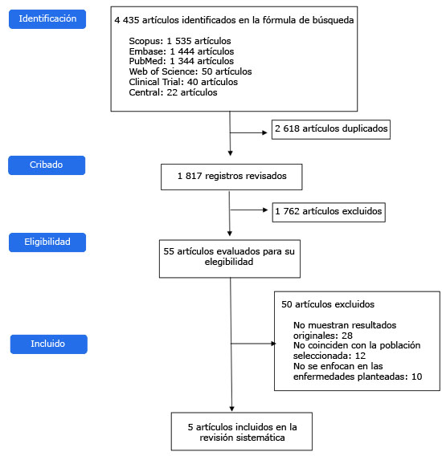
Fig. 1 – Diagrama de flujo.
Características de los estudios
En la tabla 1 se encuentran las principales características de los estudios. De 5 incluidos (n= 17 700 aproximadamente), la muestra estuvo conformada desde 1 447 hasta 6 261 sujetos. Todos los estudios incluidos fueron transversales analíticos. Del total de casos, los obesos tuvieron una prevalencia del 37,9 hasta 45 %. El punto de corte para definir al adulto mayor fue de 60 años de edad (3 artículos) y 65 años (2 artículos).
La obesidad fue definida a través del IMC y CA. En el caso del IMC, 3 estudios tomaron como punto de corte ≥ 30 kg/m², mientras 1 utilizó ≥ 28 kg/m². El último lo definió según el cuartil superior (≥ 25,91 kg/m²). No hubo diferencias entre sexos. En el caso de CA, se tomaron puntos de corte a partir de 85 cm para mujeres y 90 cm para varones. En el caso de la vitamina D fue medida a través de la 25-hidroxivitamina D.
Evaluación del riesgo de sesgo
Los 5 estudios seleccionados fueron evaluados con la herramienta NCO para estudios transversales. Ninguno estableció la comparabilidad entre las características de los encuestados y los que no. Todos tuvieron una calidad alta y bajo nivel de sesgo. No se evaluó el sesgo de publicación debido a la poca cantidad de artículos (menos de 10) (tabla 2A y tabla 2B).

Tabla 1 - Evaluación de la calidad de los estudios incluidos mediante la escala Newcastle-Ottawa (NOS) adaptada para estudios
transversales
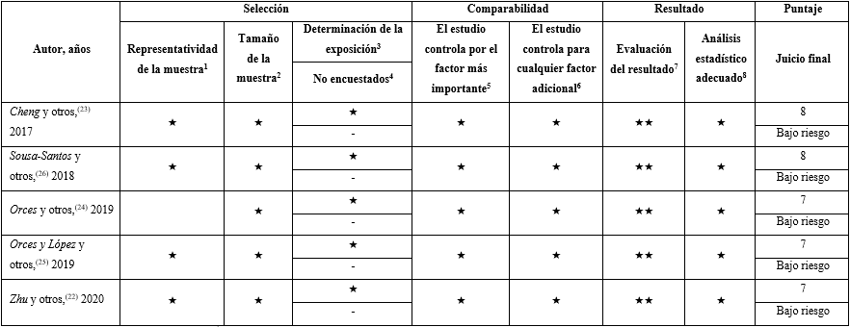
¹Representatividad de la muestra: Se asignó una estrella a los estudios con muestreo aleatorio o censo.
²Tamaño de la muestra: se asignó una estrella a los estudios con un tamaño de muestra justificado y satisfactorio.
³Determinación de la exposición: se explica claramente la manera en cómo ha sido medida la variable dependiente
⁴No encuestados: si se estableció la comparabilidad entre las características de los encuestados y los no encuestados y la tasa de respuesta fue satisfactoria, se asignó una estrella.
⁵El estudio controla por el factor más importe: se ha realizado un ajuste, ya sea metodológico o estadístico, por la variable confusora más importante.
⁶El estudio controla para cualquier factor adicional: se ha realizado un ajuste, ya sea metodológico o estadístico, por otras variables confusoras.
⁷Evaluación de resultados: si el estudio mencionaba explícitamente cómo se definía la automedicación y cuánto duraba el período de recuperación, se le daba una estrella.
⁸Análisis estadístico adecuado: se dio un rombo si no se utilizó una muestra compleja y la muestra se había calculado correctamente, o si se utilizó una muestra compleja y se consideró dicho muestreo para estimar la prevalencia de automedicación.

Tabla 2A - Características y resultados de los estudios incluidos sobre la asociación entre obesidad (medida mediante el IMC) y vitamina D
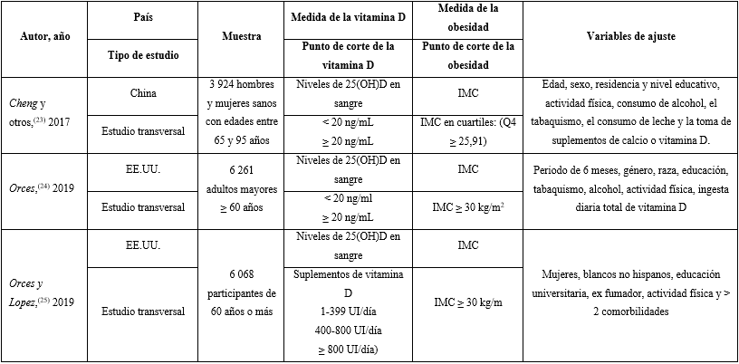

Tabla 2B - Características y resultados de los estudios incluidos sobre la asociación entre obesidad (medida mediante el IMC y CA) y vitamina D
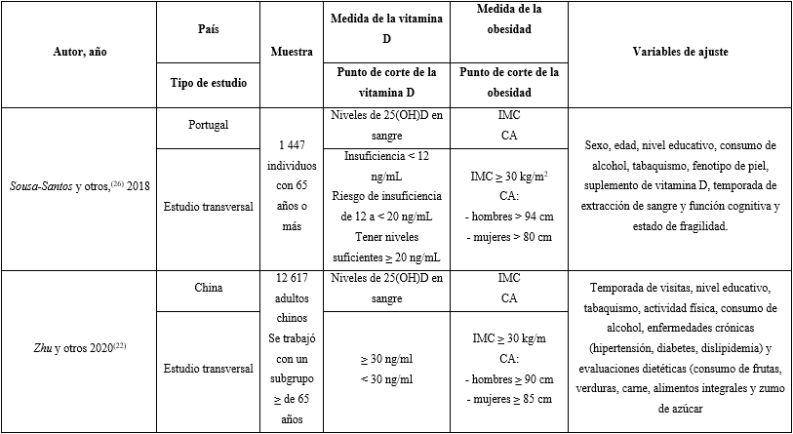

Metaanálisis para obesidad por IMC
Para el caso del análisis de vitamina D y obesidad por IMC, los estudios que de forma independiente presentaron una asociación estadísticamente significativa fueron el estudio de Cheng y otros⁽²³⁾ (grupo femenino; OR=1,54; IC95 %: 1,20-1,98), de Orces y otros⁽²⁴⁾ (OR=1,59; IC95 % 1,20-2,11) y Sousa-Santos y otros⁽²⁶⁾ (OR=2,33; IC95 % 1,49-3,64). De manera global, se encontró una asociación estadísticamente significativa entre ambas variables de interés (OR=1,36; IC95 %: 1,04-1,77) (Fig. 2).

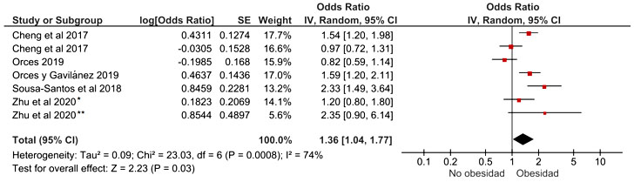
* En el grupo de varones
** En el grupo de mujeres
Fig. 2 - Forest plot de efectos aleatorios en obesidad según el índice de masa corporal.

En relación con el análisis de vitamina D y obesidad por CA, Sousa-Santos y otros⁽²⁶⁾ (OR= 2,33; IC95 %: 1,49- 3,64) y Zhu y otros⁽²²⁾ (grupo femenino; OR= 1,54; IC95 %: 1,20-1,98) mostraron asociación estadísticamente significativa. De manera global fue de la misma manera (OR= 1,74; IC 95 %: 1,26 a 2,40) (Fig. 3).

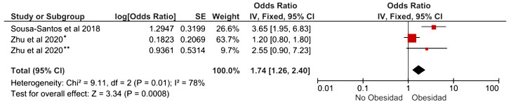
*En el grupo de varones
** En el grupo de mujeres
Fig. 3 - Forest plot de efectos aleatorios en obesidad según la cintura abdominal.

Todos los estudios incluidos en el análisis presentaron alta heterogeneidad, tanto para el primer grupo: ji cuadrado (p= 0,0008) e I cuadrado (74 %), como para el segundo: ji cuadrado (p= 0,01) e I cuadrado (78 %).

DISCUSIÓN
Esta es la primera RS combinada con un metanálisis que buscó asociación entre la obesidad y déficit de vitamina D en adultos mayores. Se encontró una asociación significativa entre ambas variables, independiente de la medida usada para obesidad.
No se encontró una cantidad considerable dirigidos al adulto mayor. Más aun, estos eran de diseño transversal, con uso de técnicas analíticas. Ello resalta la importancia de realizar mayor cantidad de investigaciones en este grupo, como estudios longitudinales.
En cuanto a la obesidad, diversos estudios señalan que marcadores como el PA o el IFC tienen mejor precisión para definir el aumento de la grasa corporal que el IMC;^{(17,27,28)} sin embargo, la deficiencia de vitamina D no discriminó entre cada parámetro antropométrico. Ello podría significar que el estado de la vitamina D es dependiente también del peso y composición corporal, en particular del tejido adiposo.
Aunque los estudios seleccionados tenían el mismo propósito, difirieron en varios aspectos. El estudio de Cheng y otros⁽²³⁾ consideró como punto de corte para definir déficit de vitamina D, < 20 ng/mL y como cuartil superior para el IMC ≥ 25,91, lo cual está relacionado más con sobrepeso que con obesidad. El estudio de Sousa-Santos y otros⁽²⁶⁾ dividió en tertiles la vitamina D; calificó como insuficiencia < 12 ng/mL y riesgo de insuficiencia de 12 a < 20 ng/mL. En el trabajo de Orces y otros⁽²⁴⁾ consideran como niveles inadecuados a valores < 50 nmol/L⁽²⁵⁾ y al adulto mayor con edad a partir de 60 años. Mientras que Zhu y otros⁽²²⁾ consideran valores < 30 ng/mL. Mientras que el trabajo de Orces y Lopez y otros⁽²⁵⁾ se consideró la deficiencia de vitamina D a través de la suplementación.
Para cuantificar los valores de vitamina D, ya está determinado que se debe cuantificar mediante el 25-hidroxi-vitamina D (25(OH)D), debido a que la forma inactiva es la más estable. Sin embargo, existe heterogeneidad en cuanto al punto de corte para definir un déficit. La estimación de la concentración 25(OH)D en sangre, más adecuada para mantener una buena salud ósea, fue de 20 ng/mL (50 nmol/L), según el Instituto de Medicina (IOM), en su informe de 2010. Mientras que en el 2011, la sociedad de Endocrinología Americana propuso que los valores adecuados, basados en su propia experiencia, giraban en torno a los 30 a 40 ng/mL. Más aun, en muchas guías hospitalarias, por debajo de 30 ng/mL se considera insuficiencia (y buscan ingerir suplementación) y por debajo de 20 ng/mL es deficiencia.^{(29,30)}
La asociación entre vitamina D y obesidad puede explicarse por varios mecanismos fisiopatológicos. En primer lugar, se sabe que las personas con sobrepeso y obesidad realizan menos actividad física al aire libre⁽³¹⁾ y por lo tanto, están menos expuestos a la radiación ultravioleta solar, lo que reduce la síntesis cutánea de vitamina D3.⁽¹²⁾ A su vez, se ha demostrado que la acumulación de tejido adiposo visceral y la inactividad física están asociadas.⁽³²⁾ En segundo lugar, el tejido adiposo almacena la vitamina D soluble en grasa, lo que puede resultar en concentraciones más bajas. Los estudios encontraron mayores cantidades de vitamina D en el tejido adiposo, mientras que las concentraciones se consideraron insuficientes en personas con obesidad.⁽³³⁾
Otra de las razones puede recaer en que, en sujetos obesos, existe el secuestro de vitamina D liposoluble en el tejido adiposo⁽³⁴⁾ y la dilución volumétrica,^{(35,36)} lo que implica que los niveles plasmáticos de vitamina D disminuyen con el tamaño corporal y, por tanto, aumentan los depósitos de grasa. Como resultado, si las reservas de grasa disminuyen, debería haber un mayor retorno de vitamina D al plasma, lo que resulta en un aumento del estado de vitamina D.⁽³⁷⁾
A su vez, la relación entre las concentraciones de vitamina D y la adiposidad podría ser bidireccional, es decir, un trastorno en uno de los eventos constituye un factor de riesgo para la ocurrencia del otro. Más aun, una deficiencia de vitamina D producida por la obesidad, la empeoraría. Ello se explica porque el agotamiento del almacenamiento de vitamina D puede conducir a una diferenciación excesiva entre preadipocitos y adipocitos.⁽³³⁾ Además, se puede favorecer una mayor adiposidad, al promover un aumento de los niveles de hormona paratiroidea y la entrada de calcio en los adipocitos, aumentando así la lipogénesis e inhibiendo la lipólisis en los adipocitos.⁽³⁸⁾ Otros mecanismos propuestos incluyen altas expresiones del receptor de vitamina D en el tejido adiposo y la posibilidad de que la vitamina D juegue un papel en la patogenia del síndrome metabólico.⁽³⁹⁾
El presente estudio tiene las siguientes limitaciones: primero, al tratarse de una RS de estudios transversales con uso de técnicas analíticas, no se puede probar causalidad; segundo, como se ha mencionado con anterioridad, la diferencia entre las edades de la población para definir al anciano, los puntos de corte de obesidad y vitamina D, pueden explicar la heterogeneidad del metanálisis; no obstante, dado de que podrían darnos un primer adelanto de dicha asociación, se decidió mantener el análisis estadístico; tercero, si bien se pudo haber realizo un análisis con el valor de la vitamina D de forma numérica, no se tuvo acceso a la base de datos original de los estudios para poder analizar así la variable.
Se encontró asociación entre la presencia de obesidad y el déficit de vitamina D en la población anciana.
Se recomienda el desarrollo de estudios prospectivos, específicamente en la población anciana, con puntos de corte más homogéneos, para evitar la heterogeneidad y la probable causalidad inversa. De confirmarse dichos resultados, se deben adoptar estrategias de intervención para prevenir y controlar la deficiencia de vitamina D a través de la disminución de peso y adecuados estilos de vida.

REFERENCIAS BIBLIOGRÁFICAS
1. Chooi YC, Ding C, Magkos F. The epidemiology of obesity. Metabolism. 2019; 92:6–10. DOI 10.1016/j.metabol.2018.09.005
2. Donini LM, Rosano A, Di Lazzaro L, Lubrano C, Carbonelli M, Pinto A, et al. Impact of Disability, Psychological Status, and Comorbidity on Health-Related Quality of Life Perceived by Subjects with Obesity. Obes Facts. 2020;13(2):191–200. DOI:10.1159/000506079
3. Kalish VB. Obesity in Older Adults. Prim Care. 2016;43(1):137–44. DOI: 10.1016/j.pop.2015.10.002
4. Ding L, Liang Y, Tan ECK, Hu Y, Zhang C, Liu Y, et al. Smoking, heavy drinking, physical inactivity, and obesity among middle-aged and older adults in China: cross-sectional findings from the baseline survey of CHARLS 2011-2012. BMC Public Health. 2020;20(1):1062. DOI: 10.1186/s12889-020-08625-5
5. Instituto Nacional de Salud. Ministerio de Salud. Alimentación y Nutrición. Vigilancia del Estado Nutricional en Población. [acceso: 16/09/2021]. Disponible en: http://web.ins.gob.pe/es/alimentacion-y-nutricion/vigilancia-alimentaria-y-nutricional/vigilancia-del-estado-nutricional-en-poblacion
6. Cetin DC, Nasr G. Obesity in the elderly: more complicated than you think. Cleve Clin J Med. 2014; 81(1):51–61. DOI: 10.3949/ccjm.81a.12165
7. Jensen GL. Obesity and functional decline: epidemiology and geriatric consequences. Clin Geriatr Med. 2005; 21(4):677–87. DOI: 10.1016/j.cger.2005.06.007
8. Shapiro H, Pecht T, Shaco-Levy R, Harman-Boehm I, Kirshtein B, Kuperman Y, et al. Adipose tissue foam cells are present in human obesity. J Clin Endocrinol Metab. 2013; 98(3):1173–81. DOI: 10.1210/jc.2012-2745
9. Neale RE, Khan SR, Lucas RM, Waterhouse M, Whiteman DC, Olsen CM. The effect of sunscreen on vitamin D: a review. Br J Dermatol. 2019; 181(5):907–15. DOI: 10.1111/bjd.17980
10. Hilger J, Friedel A, Herr R, Rausch T, Roos F, Wahl DA, et al. A systematic review of vitamin D status in populations worldwide. Br J Nutr. 2014; 111(1):23–45. DOI: 10.1017/S0007114513001840
11. van Schoor N, Lips P. Global Overview of Vitamin D Status. Endocrinol Metab Clin North Am. 2017; 46(4):845–70. DOI: 10.1016/j.ecl.2017.07.002
12. Marcos-Pérez D, Sánchez-Flores M, Proietti S, Bonassi S, Costa S, Teixeira JP, et al. Low Vitamin D Levels and Frailty Status in Older Adults: A Systematic Review and Meta-Analysis. Nutrients. 2020; 12(8):E2286. DOI: 10.3390/nu12082286
13. Segheto KJ, Pereira M, Silva DCG da, Carvalho CJ de, Massardi FR, Kakehasi AM, et al. Vitamin D and bone health in adults: a systematic review and meta-analysis. Cien Saude Colet. 2021; 26(8):3221–44. DOI: 10.1590/1413-81232021268.15012020
14. Lucato P, Solmi M, Maggi S, Bertocco A, Bano G, Trevisan C, et al. Low vitamin D levels increase the risk of type 2 diabetes in older adults: A systematic review and meta-analysis. Maturitas. 2017; 100:8–15. DOI: 10.1016/j.maturitas.2017.02.016
15. Okereke OI, Singh A. The role of vitamin D in the prevention of late-life depression. J Affect Disord. 2016; 198:1–14. DOI: 10.1016/j.jad.2016.03.022
16. Yang J, Ou-Yang J, Huang J. Low serum vitamin D levels increase the mortality of cardiovascular disease in older adults: A dose-response meta-analysis of prospective studies. Medicine (Baltimore). 2019; 98(34): e16733. DOI:10.1097/MD.0000000000016733
17. Apovian CM. Obesity: definition, comorbidities, causes, and burden. Am J Manag Care. 2016 [acceso: 16/09/2021]; 22(7 Suppl):s176-185.. Disponible en: https://pubmed.ncbi.nlm.nih.gov/27356115/
18. Moher D, Liberati A, Tetzlaff J, Altman DG, PRISMA Group. Preferred reporting items for systematic reviews and meta-analyses: the PRISMA statement. PLoS Med. 2009; 6(7):e1000097. DOI: 10.1371/journal.pmed.1000097
19. Modesti PA, Reboldi G, Cappuccio FP, Agyemang C, Remuzzi G, Rapi S, et al. Panethnic Differences in Blood Pressure in Europe: A Systematic Review and Meta-Analysis. PLOS ONE. 2016; 11(1):e0147601. DOI: 10.1371/journal.pone.0147601
20. Higgins JPT, Thompson SG. Quantifying heterogeneity in a meta-analysis. Stat Med. 2002; 21(11):1539–58. DOI: 10.1002/sim.1186
21. Higgins JPT, Thomas J, Chandler J, Cumpston M, Li T, Page MJ, Welch VA (editors). Cochrane Handbook for Systematic Reviews of Interventions version 6.3 (updated February 2022). Cochrane; 2022. [acceso: 27/11/2021]. Disponible en: https://training.cochrane.org/handbook
22. Zhu X-L, Chen Z-H, Li Y, Yang P-T, Liu L, Wu L-X, et al. Associations of vitamin D with novel and traditional anthropometric indices according to age and sex: a cross-sectional study in central southern China. Eat Weight Disord. 2020; 25(6):1651–61. DOI: 10.1007/s40519-019-00803-8
23. Cheng Q, Du Y, Hong W, Tang W, Li H, Chen M, et al. Factors associated to serum 25-hydroxyvitamin D levels among older adult populations in urban and suburban communities in Shanghai, China. BMC Geriatr. 2017; 17(1):246. DOI: 10.1186/s12877-017-0632-z
24. Orces C, Lorenzo C, Guarneros JE. The Prevalence and Determinants of Vitamin D Inadequacy among U.S. Older Adults: National Health and Nutrition Examination Survey 2007-2014. Cureus. 2019; 11(8):e5300. DOI:10.7759/cureus.5300
25. Orces CH, López Gavilánez E. Determinants of vitamin D supplementation among older adults and its effect on 25(OH)D levels according to bone mineral density status. Nutr Hosp. 2020;37(1):28–36. DOI: 10.20960/nh.02917
26. Sousa-Santos AR, Afonso C, Santos A, Borges N, Moreira P, Padrão P, et al. The association between 25(OH)D levels, frailty status and obesity indices in older adults. PLoS One. 2018; 13(8):e0198650. DOI: 10.1371/journal.pone.0198650
27. Mathus-Vliegen EM. Obesity and the Elderly. Journal of Clinical Gastroenterology. 2012; 46(7):533–44. DOI: 10.1097/MCG.0b013e31825692ce
28. Gažarová M, Galšneiderová M, Mečiarová L. Obesity diagnosis and mortality risk based on a body shape index (ABSI) and other indices and anthropometric parameters in university students. Rocz Panstw Zakl Hig. 2019; 70(3):267–75. DOI: 10.32394/rpzh.2019.0077
29. Vieth R, Holick MF. Chapter 57B - The IOM—Endocrine Society Controversy on Recommended Vitamin D Targets: In Support of the Endocrine Society Position. En: Feldman D, editor. Vitamin D (Fourth Edition). Academic Press; 2018. p109:107. DOI: 10.1016/B978-0-12-809965-0.00059-8
30. Graham L. IOM Releases Report on Dietary Refernce Intakes for Calcium and Vitamin D. AFP. 2011 [acceso: 27/11/2021]; 83(11):1352. Disponible en: http://www.iom.edu/Reports/2010/Dietary-Reference-Intakes-for-Calcium-and-Vitamin-D.aspx
31. Ross R, Freeman JA, Janssen I. Exercise alone is an effective strategy for reducing obesity and related comorbidities. Exerc Sport Sci Rev. 2000 [acceso: 27/11/2021]; 28(4):165–70. Disponible en: https://pubmed.ncbi.nlm.nih.gov/11064850/
32. Valentini A, Perrone MA, Cianfarani MA, Tarantino U, Massoud R, Merra G, et al. Obesity, vitamin D status and physical activity: 1,25(OH)2D as a potential marker of vitamin D deficiency in obese subjects. Panminerva Med. 2020; 62(2):83–92. DOI: 10.23736/S0031-0808.20.03770-2
33. González-Molero I, Rojo-Martínez G, Morcillo S, Gutierrez C, Rubio E, Pérez-Valero V, et al. Hypovitaminosis D and incidence of obesity: a prospective study. Eur J Clin Nutr. 2013; 67(6):680–2. DOI: 10.1038/ejcn.2013.48
34. Wortsman J, Matsuoka LY, Chen TC, Lu Z, Holick MF. Decreased bioavailability of vitamin D in obesity. Am J Clin Nutr. 2000; 72(3):690–3. DOI: 10.1093/ajcn/72.3.690
35. Agarwal S, Tooze JA, Bauer DC, Cauley JA, Harris TB, Koster A, et al. Association between 25-Hydroxyvitamin D and Metabolic Syndrome in Older Adults: The Health, Aging and Body Composition Study. Int J Endocrinol. 2021; 2021: 6671823. DOI: 10.1155/2021/6671823
36. Awad AB, Alappat L, Valerio M. Vitamin d and metabolic syndrome risk factors: evidence and mechanisms. Crit Rev Food Sci Nutr. 2012; 52(2):103–12. DOI: 10.1080/10408391003785458
37. Drincic AT, Armas LAG, Van Diest EE, Heaney RP. Volumetric dilution, rather than sequestration best explains the low vitamin D status of obesity. Obesity (Silver Spring). 2012; 20(7):1444–8. DOI: 10.1038/oby.2011.404
38. Shi H, Norman AW, Okamura WH, Sen A, Zemel MB. 1alpha,25-Dihydroxyvitamin D3 modulates human adipocyte metabolism via nongenomic action. FASEB J. 2001; 15(14):2751–3. DOI: 10.1096/fj.01-0584fje
39. Pereira M, Ribas de Farias Costa P, Miranda Pereira E, Russoni de Lima Lago I, Marlucia Oliveira A. Does vitamin D deficiency increase the risk of obesity in adults and the elderly? A systematic review of prospective cohort studies. Public Health. 2021; 190:123–31 DOI: 10.1016/j.puhe.2020.04.031

Conflictos de interés
Los autores declaran no tener ningún conflicto de interés.

Contribuciones de los autores
Conceptualización: Leyla Rodas Alvarado, Víctor Vera Ponce.
Curación de datos: Jesús Talavera, Jenny Torres Malca.
Análisis formal: Leyla Rodas Alvarado, Víctor Vera Ponce.
Investigación: Leyla Rodas Alvarado, Fiorella E. Zuzunaga-Montoya.
Metodología: Víctor Vera Ponce, Jhony A. De La Cruz-Vargas.
Administración del proyecto: Leyla Rodas Alvarado, Víctor Vera Ponce.
Supervisión: Víctor Vera Ponce, Jhony De La Cruz Vargas.
Visualización: Jesús Talavera, Jenny Torres Malca.
Redacción – borrador original: Jesús Talavera, Jenny Torres Malca, Fiorella E. Zuzunaga-Montoya.
Redacción – revisión y edición: Leyla Rodas Alvarado, Víctor Vera Ponce, Jesús Talavera, Jenny Torres Malca, Fiorella E. Zuzunaga-Montoya, Jhony De La Cruz Vargas.

